Câu **1**: [VDC]

Bạn hãy điền số thích hợp vào ô trống.  
Cả hai lớp 2 A và 2 B cùng sưu tầm các bức ảnh về động vật. Lớp 2 A sưu tầm được 138 bức ảnh. Nếu lớp 2 A sưu tầm thêm 5 bức ảnh nữa thì ít hơn số bức ảnh lớp 2 B sưu tầm được là 38 bức ảnh. Vậy cả hai lớp sưu tầm được [[319]] bức ảnh.

Lời giải:

**Bước 1:**

**Lý thuyết:**  
Phép cộng có nhớ trong phạm vi 1000 .  
  
Nếu lớp 2 A sưu tầm thêm 5 bức ảnh nữa thì lớp 2 A sưu tầm được số bức ảnh là:  
138 + 5 = 143 (bức ảnh).  
Lớp 2 B sưu tầm được số bức ảnh là:  
143 + 38 = 181 (bức ảnh).  
Cả hai lớp sưu tầm được số bức ảnh là:  
138 + 181 = 319 (bức ảnh).  
Vậy số cần điền vào ô trống là: 319 .  
**Đáp án:**  
319

Câu **2**: [VDC]

Bạn hãy chọn đáp án đúng.  
Một cửa hàng bán gạo, ngày đầu bán được 125 k g , ngày thứ hai bán được nhiều hơn ngày đầu 45 k g . Biết số gạo bán được trong ba ngày nhiều hơn số gạo bán được trong 2 ngày đầu là 124 k g . Hỏi trong ba ngày đó cửa hàng bán được bao nhiêu ki-lô-gam gạo?  
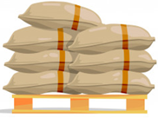

A. 419kg.

B. 491kg. C. 418kg. D. 481kg.

Lời giải:

**Bước 1:**

**Lý thuyết:**  
Phép cộng có nhớ trong phạm vi 1000 .  
  
Ngày thứ hai cửa hàng bán được số ki-lô-gam gạo là:  
125 + 45 = 170 ( k g ) .  
Trong 2 ngày đầu cửa hàng bán được số ki-lô-gam gạo là:  
125 + 170 = 295 ( k g ) .  
Trong ba ngày đó cửa hàng bán được số ki-lô-gam gạo là:  
295 + 124 = 419 ( k g ) .  
Vậy đáp án đúng là: 419 k g .  
**Đáp án:**  
419 k g .

Câu **3**: [VDC]

Bạn hãy chọn đáp án đúng.  
Cho hai số hạng. Số hạng thứ nhất là số nhỏ nhất có ba chữ số giống nhau. Số hạng thứ hai là số nhỏ nhất có ba chữ số khác nhau được lập từ ba chữ số 3 ; 1 ; 9. Tổng của hai số hạng đó là

A. 250.

B. 240. C. 260. D. 270.

Lời giải:

**Bước 1:**

**Lý thuyết:**  
Phép cộng có nhớ trong phạm vi 1000 .  
  
Vì số nhỏ nhất có ba chữ số giống nhau là 111 nên số hạng thứ nhất là 111 .  
Các số có ba chữ số khác nhau được lập từ ba chữ số 3 ; 1 ; 9 là 391 ; 319 ; 139 ; 193 ; 913 ; 931.  
Vì 139 < 193 < 319 < 391 < 913 < 931 nên số nhỏ nhất có ba chữ số khác nhau được lập từ ba chữ số 3 ; 1 ; 9 là 139 hay số hạng thứ hai là 139.  
Do đó, tổng của hai số hạng đó là: 111 + 139 = 250.  
Vậy đáp án đúng là 250.  
**Đáp án:**  
250.

Câu **4**: [VDC]

Cho ba số:  
Số thứ nhất là kết quả của phép tính 134 + 79.  
Số thứ hai là số nhỏ nhất có ba chữ số khác nhau được lập từ ba số 2 ; 8 ; 3 .  
Số thứ ba là tổng của 142 và số liền trước 83.  
Bạn hãy sắp xếp từ trên xuống dưới các số đã cho theo thứ tự từ lớn đến bé.

Số thứ hai.

Số thứ ba.

Số thứ nhất.

Lời giải:

**Bước 1:**

**Lý thuyết:**  
Phép cộng có nhớ trong phạm vi 1000 .  
  
Ta có: 134 + 79 = 213. Do đó, số thứ nhất là 213.  
Các số có ba chữ số khác nhau lập được từ ba số 2 ; 8 ; 3 là: 283 ; 238 ; 823 ; 832 ; 328 ; 382.  
Vì 238 < 283 < 328 < 382 < 823 < 832 nên số nhỏ nhất có ba chữ số khác nhau được lập từ ba số 2 ; 8 ; 3 là 238. Do đó, số thứ hai là 238.  
Số liền trước của số 83 là 82. Do đó, số thứ ba là: 142 + 82 = 224.  
Vì 238 > 224 > 213 nên thứ tự sắp xếp đúng là số thứ hai, số thứ ba, số thứ nhất.  
**Đáp án:**  
Số thứ hai.  
Số thứ ba.  
Số thứ nhất.

Câu **5**: [VDC]

Bạn hãy chọn đáp án đúng.  
Ngày đầu cửa hàng bán được 155 k g gạo, ngày sau cửa hàng bán được hơn ngày đầu 15 k g gạo. Cửa hàng còn lại 280 k g gạo. Khẳng định nào dưới đây đúng về số gạo của cửa hàng lúc đầu?

A. Lúc đầu, cửa hàng có 605kg gạo.

B. Lúc đầu, cửa hàng có 450kg gạo. C. Lúc đầu, cửa hàng có 575kg gạo. D. Lúc đầu, cửa hàng có 595kg gạo.

Lời giải:

**Bước 1:**

**Lý thuyết:**  
Phép cộng có nhớ trong phạm vi 1000.  
  
Ngày sau cửa hàng bán được số ki-lô-gam gạo là:  
155 + 15 = 170 ( k g )  
Lúc đầu, cửa hàng có số ki-lô-gam gạo là:  
155 + 170 + 280 = 325 + 280 = 605 ( k g )  
Vậy khẳng định đúng là: Lúc đầu, cửa hàng có 605 k g gạo.  
**Đáp án:**  
Lúc đầu, cửa hàng có 605 k g gạo.

Câu **6**: [VDC]

Bạn hãy chọn đáp án đúng.  
Cho các thẻ số như hình dưới đây:  
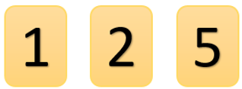  
Ghép ba thẻ số trong hình trên để được các số có ba chữ số lớn hơn 120 và bé hơn 220.  
Tổng của các số đó là

A. 492.

B. 340. C. 277. D. 458.

Lời giải:

**Bước 1:**

**Lý thuyết:**  
Phép cộng có nhớ trong phạm vi 1000.  
  
Từ ba thẻ số ta ghép được các số có ba chữ số là: 125 ; 152 ; 215 ; 251 ; 512 ; 521.  
Các số lớn hơn 120 và nhỏ hơn 220 là: 125 ; 152 ; 215.  
Tổng của 125 ; 152 và 215 là: 125 + 152 + 215 = 277 + 215 = 492.  
Vậy đáp án đúng là 492.  
**Đáp án:**  
492.

Câu **7**: [VDC]

Bạn hãy chọn đáp án đúng.  
Cho hình dưới đây:  
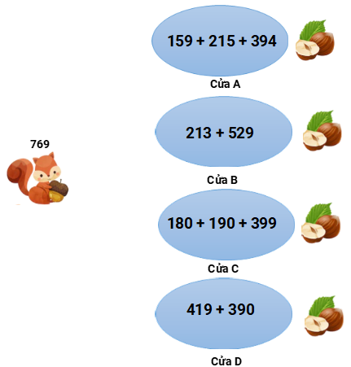  
Biết rằng Sóc sẽ đi qua cửa ghi phép tính có kết quả bằng số ghi trên nó. Hỏi Sóc sẽ đi qua cửa nào để lấy được hạt dẻ?

A. Cửa C.

B. Cửa B. C. Cửa A. D. Cửa D.

Lời giải:

**Bước 1:**

**Lý thuyết:**  
Phép cộng có nhớ trong phạm vi 1000.  
  
Ta thấy, số ghi trên Sóc là 769 nên Sóc sẽ phải đi qua cửa ghi phép tính có kết quả bằng 769.  
Ta có:  
Kết quả của phép tính ghi trên cửa A là:  
159 + 215 + 394 = 374 + 394 = 768.  
Kết quả của phép tính ghi trên cửa B là:  
213 + 529 = 742.  
Kết quả của phép tính ghi trên cửa C là:  
180 + 190 + 399 = 370 + 399 = 769.  
Kết quả của phép tính ghi trên cửa D là:  
419 + 390 = 809.  
Vậy đáp án đúng là: Cửa C .  
**Đáp án:**  
Cửa C .

Câu **8**: [VDC]

Bạn hãy điền số thích hợp vào ô trống.  
Cho số 780 được xếp bởi các que tính như hình dưới đây:  
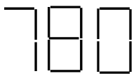  
Người ta di chuyển 1 que tính để tạo được 1 số lớn nhất có thể. Vậy tổng của số đó với 121 bằng [[919]].

Lời giải:

**Bước 1:**

**Lý thuyết:**  
Phép cộng có nhớ trong phạm vi 1000.  
  
Khi di chuyển 1 que tính ta sẽ được số lớn nhất có thể là 798 như hình sau:  
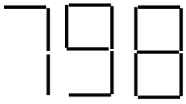  
Khi đó, tổng của 798 và 121 là:  
798 + 121 = 919.  
Vậy số thích hợp cần điền vào ô trống là 919.  
**Đáp án:**  
919

Câu **9**: [VDC]

Bạn hãy chọn đáp án đúng.  
Cho hình dưới đây:  
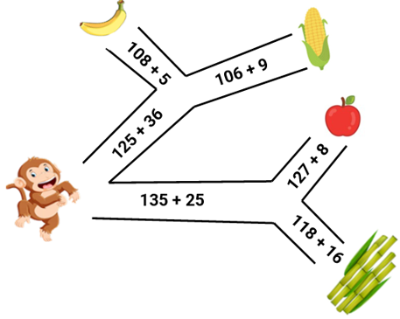  
Biết rằng tại mỗi ngã rẽ, bạn khỉ sẽ đi theo con đường ghi phép tính có kết quả nhỏ hơn.  
Hỏi bạn khỉ sẽ đến được với thức ăn nào?

A. Mía.

B. Chuối. C. Táo. D. Ngô.

Lời giải:

**Bước 1:**

**Lý thuyết:**  
Phép cộng có nhớ trong phạm vi 1000.  
  
Ta có:  
125 + 36 = 161.  
135 + 25 = 160.  
Vì 160 < 161 nên 135 + 25 < 125 + 36.  
Do đó, tại ngã rẽ đầu tiên, bạn khỉ sẽ đi theo con đường có táo và mía.  
127 + 8 = 135.  
118 + 16 = 134.  
Vì 134 < 135 nên 118 + 16 < 127 + 8.  
Do đó, tại ngã rẽ thứ hai, bạn khỉ sẽ đi theo con đường có mía.  
Vậy bạn khỉ sẽ đến được với thức ăn là mía.  
**Đáp án:**  
Mía.